Частное учреждение образования
Колледж бизнеса и права

УТВЕРЖДАЮ
Заведующий
методическим кабинетом
____________Е.В. Фалей
«___»_____________2017

Специальность: 2-40 01 01 «Программное обеспечение информационных технологий» | Дисциплина: «Программные средства создания Интернет-приложений»
Составлена в соответствии с учебной программой, утвержденной директором колледжа бизнеса и права 31.01.2017г.

Лабораторная работа №24
Инструкционно-технологическая карта
Тема: «Установка и настройка сервера Apache. Установка и настройка интерпретатора PHP»
Цель: Изучить процедуру установки и настройки программного обеспечения WEB-сервера, процедуру установки и настройки интерпретатора серверных сценариев PHP
Время выполнения: 2 часа
СОДЕРЖАНИЕ РАБОТЫ
- Контрольные вопросы.
- Теоретические сведения для выполнения работы.
- Порядок выполнения работы.
- Домашнее задание.
- Литература.
- КОНТРОЛЬНЫЕ ВОПРОСЫ
- Опишите этапы процесса инсталляции Web-сервера Apache.
- Где и под каким именем в файловой системе можно найти конфигурационный файл Web-сервера Apache.
- Перечислите параметры, значение которых необходимо установить в процессе настройки Web-сервера Apache.
- Что необходимо сделать, чтобы изменения настроек, произведенные в конфигурационном файле, были активированы?
- Для чего необходимо указывать кодировку и приоритет языка?
- Каков порядок установки интерпретатора PHP?
- ТЕОРЕТИЧЕСКИЕ СВЕДЕНИЯ ДЛЯ ВЫПОЛНЕНИЯ РАБОТЫ
Самый распространенный Web - сервер в мире – это Apache. Последнюю версию Apache можно загрузить с сервера http://httpd.apache.org.
Установка Web-сервера
Для установки http-сервера Apache в операционной системе Windows загрузите дистрибутив apache_x.x.xx-win32-x86-no_ssl.msi с веб-узла http://httpd.apache.org. В данном случае x.x.xx – обозначает версию дистрибутива. Расширение «msi» указывает, что для процедуры инсталляции потребуется программа инсталляции «Microsoft Installer», по умолчанию входящая в состав операционной системы семейства Windows.
Двойным щелчком по файлу дистрибутива запустите процесс инсталляции http-сервера Apache. В случае если MS Installer отсутствует или не поддерживает формат дистрибутива, может потребоваться обновить программу MS Installer. Это можно сделать путем загрузки соответствующего обновления с web-сервера компании Microsoft (www.microso ft.com).
Если все в порядке, на экране появится приветственное окно мастера установки web-сервера. Нажмите кнопку «NEXT». В следующем окне ознакомьтесь с лицензионным соглашением и примите его. Следующее окно выводит информацию о продукте Apache HTTP Server. Нажмите «NEXT»и перейдите к окну настройки параметров Вашего будущего сервера (рис.1).
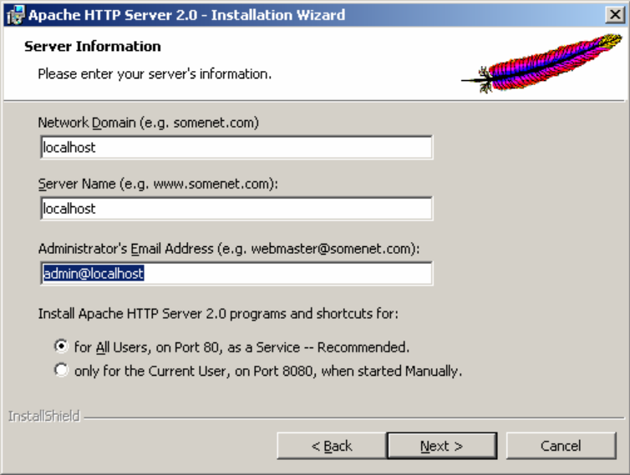
Рис. 1.Пример заполнения информации о сервере
В качестве имени сервера введите «localhost». Имя «localhost» является синонимом IP-адреса 127.0.0.1, который предназначен для замыкания передаваемых пакетов на себя.
Следующее окно позволяет выбрать режим установки «Typical» (обычный) или «Custom» (пользовательский). Для того чтобы иметь возможность установить сервер в папку отличную от папки по умолчанию, выберите вариант пользовательской установки.
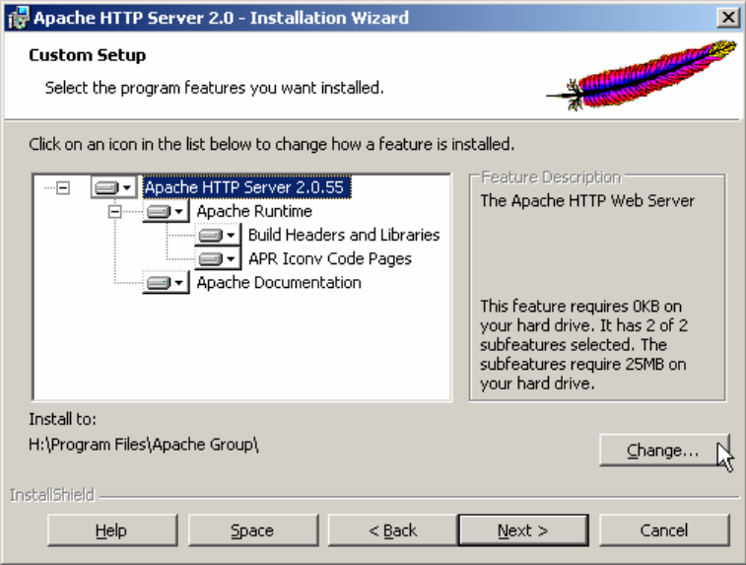
Рис. 2. Выбор пользовательских предпочтений
В качестве целевой папки установки Web - сервера лучше использовать не папку «C:\Program Files», создаваемую по умолчанию, а специально созданную на одном из разделов жесткого диска, например «X:\www-srvs\». Здесь и далее «X» — имя тома внешнего накопителя компьютера, на котором будет создана папка для размещения серверного программного обеспечения и программных кодов скриптов.
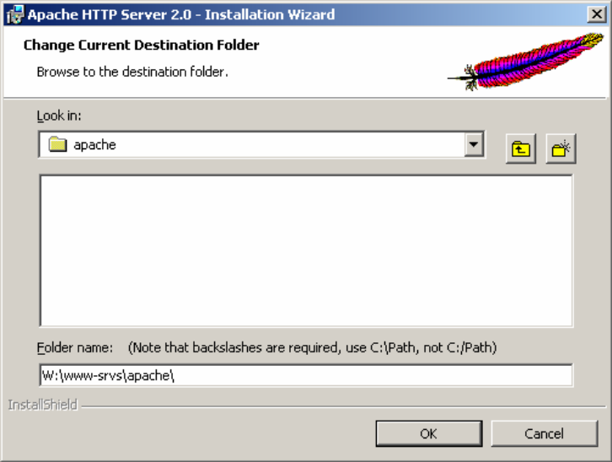
Рис. 3. Выбор целевой папки для установки сервера
Создание специальной папки упрощает перенос программного обеспечения сервера, что полезно, если разработка приложений будет отлаживаться на другом ПК. Создание симметричной файловой структуры исключит необходимость дополнительной отладки при вводе в эксплуатацию нового программного кода на целевой системе и исключит проблемы безопасности сервера в момент такой отладки.
После выбора целевой папки установки нажмите кнопку «OK», а в следующем окне программы установки кнопку «Install». В случае успешной установки и запуска в области «Notification Area» (уведомлений) панели «Taskbar» (задач) появится значок запущенного сервиса Apache в виде пера павлина с зеленым треугольником обозначающим выполняемое приложение.
Запустите браузер и в строке адреса наберите «localhost». Если на экране вы увидите то, что изображено на рис.4, то значит, установка прошла успешно и осталось провести тонкую настройку web сервера.
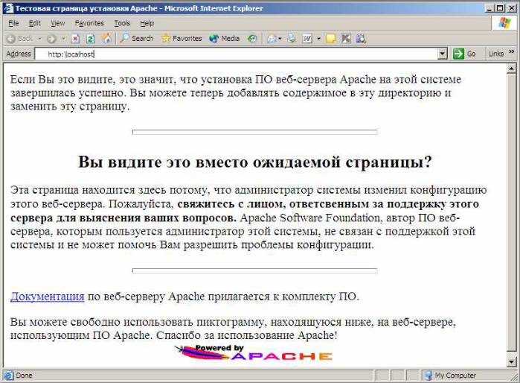
Рис. 4. Стартовое окно после установки сервера Apache
Настройка Web-сервера Apache
Настройка конфигурационных файлов Web-сервера – самый ответственный шаг при его установке. Сервер перечитывает конфигурационные файлы при запуске, а также при получении сигнала –HUP (жесткий рестарт) или -uSR1 (мягкий рестарт). Если сервер находится в рабочем состоянии, то при изменении конфигурации его рекомендуется перезапустить.
Одним из наиболее важных файлов конфигурации сервера Apache является файл «httpd.conf». В «httpd.conf»содержатся директивы, описывающие основные настройки Web-сервера. Файл представляет собой текстовый документ определенной семантики, что позволяет вносить в него изменения с помощью простейшего текстового редактора.
Однако далеко не всегда удобно вносить изменения настроек в текстовом виде. В качестве вспомогательных инструментов, упрощающих работу начинающим пользователям, программистами созданы специализированные приложения по управлению контентом конфигурационного файла «httpd-conf». Одним из таких приложений является программа «ApacheConf», распространяемая по принципу Shareware и имеющая возможность 30-ти дневного ознакомительного периода перед покупкой лицензии (рис.5).
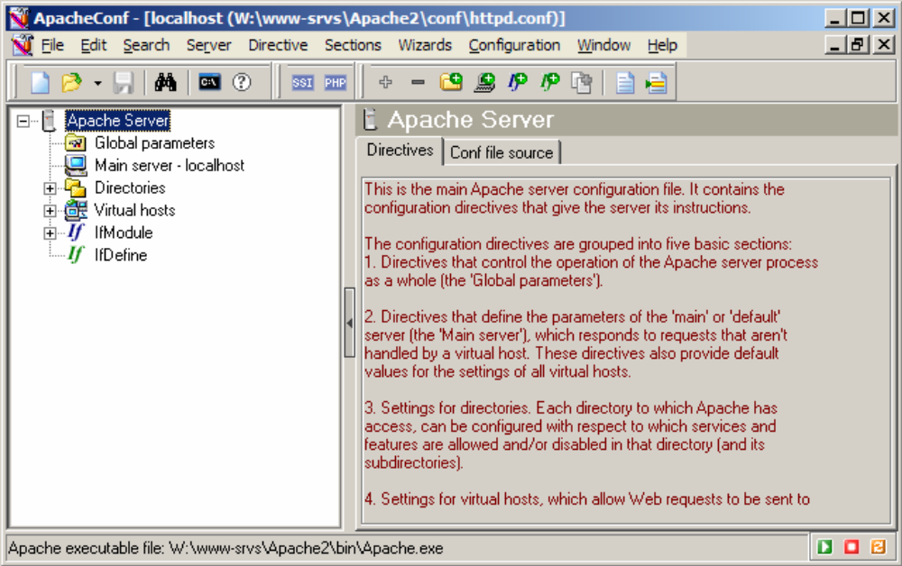
Рис. 5.Окно приложения ApacheConf
Если приложения для визуального редактирования файла конфигурации нет, то изменение настроек вполне можно выполнить и вручную. Для этого необходимо внести в файл соответствующие изменения.
Прежде всего, необходимо определиться, в каком каталоге будут храниться документы. По умолчанию это «/apache/share/htdocs», однако это достаточно неудобно. В нашем случае предпочтительней разместить документы в папке «X:\www-home\» Здесь и далее «X» —имя тома внешнего накопителя компьютера, на котором будет создана папка для размещения серверного программного обеспечения и программных кодов скриптов.
Кроме того, для корректной работы web-сервера с русскоязычными документами, необходимо внести соответствующие изменения в региональные переменные файла httpd.conf. Ниже приведены параметры настройки и возможные их значения, приводящие к корректному функционированию сервера на платформе Windows.

Таблица 1. Основные параметры первоначальной настройки Apache.
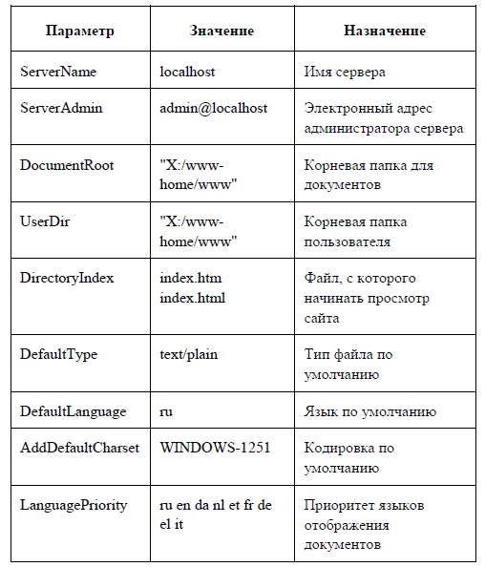
УСТАНОВКА И НАСТРОЙКА PHP
Для выполнения установки программы в операционной системе Windows необходимо:
1. Скачать дистрибутив PHP. Дистрибутив PHP можно скачать непосредственно с сайта разработчика «http://www.php.net» либо с российского зеркала «www.php.ru». Имя архива обычно кодируется следующим образом «php-x.x.xx-Win32.zip», где x – цифра от 0 до 9. Комбинация x.x.xx соответствует номеру версии интерпретатора. Следует сказать, что особых проблем с установкой интерпретатора быть не должно, кроме того, что в пакет не входит привычная программа инсталляции.
2. Распаковать содержимое архива и сохранить его в соответствующей папке. Разработчик PHP рекомендует сделать это в папку «C:\PHP». В нашем случае распаковку пакета лучше выполнить в специально отведенную папку «X:\www-srvs\» создав предварительно папку «PHP».
3. После распаковки дистрибутива необходимо найти в каталоге установки файл «php.ini-dist», скопировать его с именем «php.ini» в корневой каталог операционной системы, например «C:\Windows\».
4. Привязку PHP к Apache осуществляем согласно инструкции «install.txt» из дистрибутива PHP. При организации www-сервера под операционной системой windows возможно два способа интеграции PHP и Apache.
Первый способ заключается в подключении PHP как модуля. Такой способ является более эффективным с точки зрения загрузки выгрузки интерпретатора PHP и позволит использовать, например, аутентификацию средствами Apache. Выполняется это следующим образом:
Из c:\php5 берем файл php5ts.dll и копируем его в директорию «C:\windows\system32\»;
Добавляем в конфигурационный файл Apache «httpd.conf» следующие строчки:
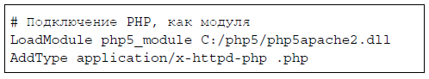
Второй способ заключается в подключении PHP как CGI-приложения. Такой способ требует от Apache при каждом запросе со стороны клиента загружать интерпретатор, который после обработки скрипта будет выгружен из памяти компьютера. Однако этот способ имеет ряд преимуществ в отношении надежности системы и более сложной организации доступа к ресурсам сервера.
Привязка PHP как CGI выполняется следующим образом:
Добавляем в конфигурационный файл Apache «httpd.conf» следующие строчки:
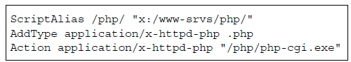

- ПОРЯДОК ВЫПОЛНЕНИЯ РАБОТЫ
- Изучите теоретические сведения.
- Установите и настройте программное обеспечение как указано в теоретической части лабораторной работы.
- Проверьте работоспособность установленного программного обеспечения, выполнив следующие действия:
- Наберите в любом текстовом редакторе следующий текст и сохраните его под именем «index.htm» в папке «X:/www-home/first_page/»:
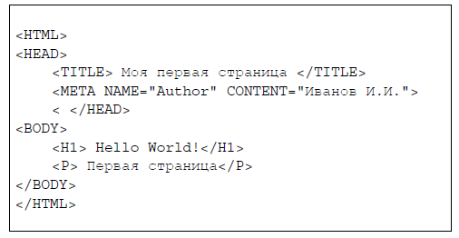
- Запустите браузер и в строке адреса введите «localhost/first_page». Проанализируйте результат.
- Для проверки работоспособности PHP: создайте файл с именем «index.php» со следующим содержанием:
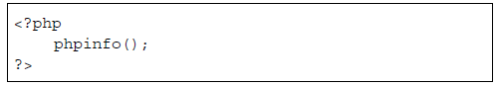
- Файл с именем «index.php» сохраните в директории «X:\www-home\».
- Запустите браузер и в строке адреса введите адрес вашего сервера (http://localhost). Проанализируйте полученный результат.
- Выполните и проанализируйте работу следующего примера:
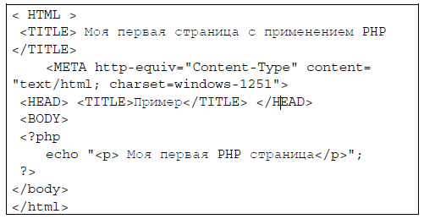
Это простой HTML-файл, в который встроен с помощью специальных тегов код, написанный на языке PHP. PHP-скрипты в отличие от JavaScript – это программы, которые выполняются и обрабатываются сервером. Клиенту посылаются только результаты работы скрипта. Например, если на сервере выполнялся скрипт, приведенный выше, клиент получит сгенерированную HTML-страницу представленную ниже:
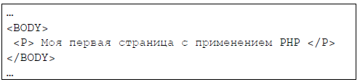
Таким образом, клиент не знает исходного кода документа и получает только результат обработки этого кода в режиме реального времени. Единственное, что выдает наличие интерпретатора - это наличие в адресе запроса расширения «php», хотя сервер можно сконфигурировать таким образом, чтобы препроцессором обрабатывались файлы с расширением «htm», так что клиенты по строке запроса не смогут определить получают ли они обычный HTML-файл или результат выполнения скрипта.
- Выполненные задания сдайте на проверку в папку, указанную преподавателем.

- ДОМАШНЕЕ ЗАДАНИЕ
стр 325-334, 360-385
- ЛИТЕРАТУРА
Прохоренок Н. А., HTML, JavaScript, PHP и MySQL. Джентльменский набор Web-мастера. —3-е изд., перераб. и доп. — СПб.: БХВ-Петербург, 2010.

Преподаватель Н.И.Белугина

Рассмотрено на заседании цикловой комиссии
программного обеспечения информационных технологий
Протокол № ____ от «___» __________ 2017
Председатель ЦК ____________К.О.Якимович

